**Giải thưởng nghiên cứu khoa học Eureka lần XIX 2017**

**Bản tóm tắt**

**Lĩnh vực: Công nghệ thông tin**

**Đề tài: Ứng dụng công nghệ vào du lịch – Museum Guide**

**Tác giả: Đào Thanh Hải, Nguyễn Thanh Hiền, Nguyễn Đức Duy**

**GVHD: Trịnh Lê Huy**

Với đa số các bảo tàng trong nước hiện nay, khách tham quan thường phải nhờ đến sự hỗ trợ thông tin từ các hướng dẫn viên hoặc người thuyết trình, tuy nhiên lực lượng hướng dẫn viên thì không phải lúc nào cũng có sẵn để phục vụ khách và khó có thể đáp ứng được khi đoàn khách tham quan đến từ nhiều quốc gia khác nhau. Đề tài của nhóm hướng đến việc mang lại cho du khách những trải nghiệm chủ động, tân tiến và thú vị hơn với Museum Guide.

Khách tham quan có thể sử dụng thiết bị audio guide – một thiết bị có khả năng thuyết minh hỗ trợ nhiều ngôn ngữ. Để tối ưu cho người sử dụng, nhóm đã phát triển app trên smartphone cũng có chức năng tương tự. Khách tham quan không cần phải lo lắng khi vào bảo tàng ngắm nhìn một số lượng hiện vật khổng lồ mà chẳng hiểu gì; cũng như không cần phải đặt lịch với hướng dẫn viên khi bạn chỉ đi một mình hoặc một nhóm nhỏ. Ngoài ra bạn có thể tự do tham quan và dừng lại bất cứ đâu bạn muốn. Chỉ cần tới gần hiện vật, “hướng dẫn viên nhiệt tình” này sẽ bắt sóng và giới thiệu cho bạn.

Kết quả nghiên cứu: Từ mục tiêu được đặt ra và trải qua quá trình nghiên cứu cũng như khảo sát các giải pháp có thể thực thi, nhóm đã ứng dụng hệ thống Beacon để hỗ trợ thuyết trình cho viện bảo tàng. Hệ thống bao gồm các node Beacon sẽ phát sóng Bluetooth, các node này có ID duy nhất đại diện cho các hiện vật, thiết bị hay smartphone (tạm gọi là các master device) sẽ scan ID và đo đạc RSSI (độ mạnh yếu của sóng thu về). Từ ID và RSSI, master device sẽ biết được hiện vật nào đang trong tầm “bắt sóng” và gần khách tham quan nhất để phát bài giới thiệu.

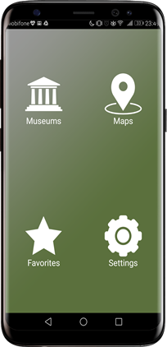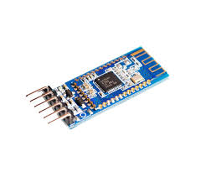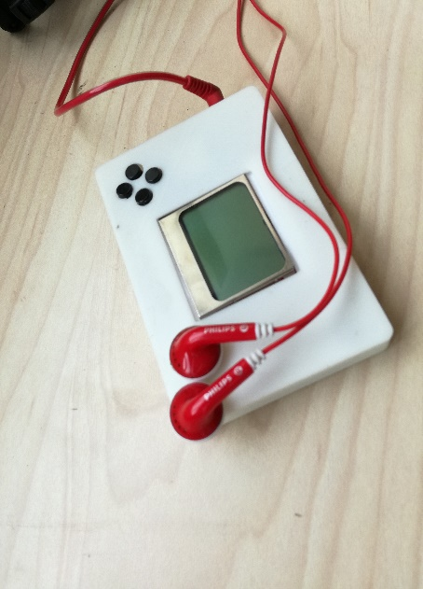

Beacon

Ứng dụng Smartphone

Thiết bị audio guide